Kid-Size Construction Kit from PVC Pipe
The Instruction Manual

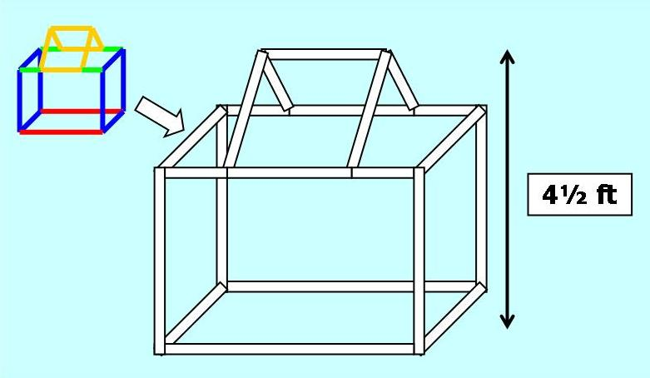

Kit Parts:
#4s (Red)
#1s (Green)
#2s (Yellow)
(6X)

#3s (Blue)
(8X)

(12X)

(14X)

Ts:
Ys:
Ls:

Is:
(10X)
(12X)
(4X)
(10X)

Difficulty Ratings:
= Easy
= Medium
= Hard

Box 1

Parts
0 #4-pipes (Red)
0 #3-pipes (Blue)
8 #2-pipes (Yellow)
4 #1-pipes (Green)
0 I-joiners
0 L-joiners
0 T-joiners
8 Y-joiners

1
2

2X:

Y
Y

Y
Y

3

2X:
Box 2

Parts
0 #4-pipes (Red)
4 #3-pipes (Blue)
8 #2-pipes (Yellow)
0 #1-pipes (Green)
0 I-joiners
0 L-joiners
0 T-joiners
8 Y-joiners

1
2

2X:

Y
Y

Y
Y

3

Box 3

Parts
4 #4-pipes (Red)
0 #3-pipes (Blue)
8 #2-pipes (Yellow)
0 #1-pipes (Green)
0 I-joiners
0 L-joiners
0 T-joiners
8 Y-joiners

1
2

2X:

Y
Y

Y
Y

3

Box 4

Parts
4 #4-pipes (Red)
4 #3-pipes (Blue)
4 #2-pipes (Yellow)
0 #1-pipes (Green)
0 I-joiners
0 L-joiners
0 T-joiners
8 Y-joiners

1
2

2X:

Y
Y

Y
Y

3

Box 5

Parts
0 #4-pipes (Red)
8 #3-pipes (Blue)
4 #2-pipes (Yellow)
4 #1-pipes (Green)
4 I-joiners
0 L-joiners
0 T-joiners
8 Y-joiners

1
2

2X:

Y
Y

I
I

Y
Y

3

Box 6

Parts
4 #4-pipes (Red)
8 #3-pipes (Blue)
0 #2-pipes (Yellow)
0 #1-pipes (Green)
0 I-joiners
0 L-joiners
0 T-joiners
8 Y-joiners

1
2

2X:

Y
Y

Y
Y

3

Tunnel 1

Parts
6 #4-pipes (Red)
8 #3-pipes (Blue)
12 #2-pipes (Yellow)
8 #1-pipes (Green)
10 I-joiners
0 L-joiners
8 T-joiners
8 Y-joiners

1
2

Y
Y
Y
Y
Y
T
T

I
I

I
I
Y
Y
T

Y
Y
I
I
T

3
4

I
I
T

I
I
T

T

T

Tunnel 2

Parts
4 #4-pipes (Red)
4 #3-pipes (Blue)
10 #2-pipes (Yellow)
4 #1-pipes (Green)
4 I-joiners
0 L-joiners
0 T-joiners
12 Y-joiners

1
2

2X:
Y
Y

Y
Y
I

Y
Y
I

3

Tunnel 3

Parts
4 #4-pipes (Red)
8 #3-pipes (Blue)
10 #2-pipes (Yellow)
4 #1-pipes (Green)
2 I-joiners
0 L-joiners
4 T-joiners
12 Y-joiners

1
2

Y
Y
2X:

Y
Y
T

Y
Y
T
I

3

Tunnel 4

Parts
4 #4-pipes (Red)
8 #3-pipes (Blue)
10 #2-pipes (Yellow)
12 #1-pipes (Green)
10 I-joiners
0 L-joiners
4 T-joiners
12 Y-joiners

1
2
I
I

I
I
I
2X:
Y
Y
I
I
I
Y
Y
T

Y
Y
T
I

3

House 1

Parts
2 #4-pipes (Red)
4 #3-pipes (Blue)
10 #2-pipes (Yellow)
0 #1-pipes (Green)
0 I-joiners
1 L-joiners
2 T-joiners
8 Y-joiners

1
2

Y
Y
Y
Y

Y
Y

Y
Y

3
4

L
T

T

House 2

Parts
2 #4-pipes (Red)
8 #3-pipes (Blue)
6 #2-pipes (Yellow)
0 #1-pipes (Green)
0 I-joiners
1 L-joiners
2 T-joiners
8 Y-joiners

1
2

Y
Y
Y
Y

Y
Y

Y
Y

3
4

L
T

T

House 3

Parts
2 #4-pipes (Red)
4 #3-pipes (Blue)
11 #2-pipes (Yellow)
4 #1-pipes (Green)
0 I-joiners
0 L-joiners
4 T-joiners
10 Y-joiners

1
2

Y
Y
Y
Y

Y
Y

Y
Y

3
4

Y
Y
T
T

T
T

House 4 (the cover picture)

Parts
2 #4-pipes (Red)
8 #3-pipes (Blue)
7 #2-pipes (Yellow)
4 #1-pipes (Green)
0 I-joiners
0 L-joiners
4 T-joiners
10 Y-joiners

1
2

Y
Y
Y
Y

Y
Y

Y
Y

3
4

Y
Y
T
T

T
T

House 5

Parts
2 #4-pipes (Red)
7 #3-pipes (Blue)
8 #2-pipes (Yellow)
10 #1-pipes (Green)
6 I-joiners
0 L-joiners
4 T-joiners
10 Y-joiners

1
2

Y
Y

Y
Y
I
I

I
I

I
Y
Y

Y
Y
I

3
4
Y
Y
T
T

T
T

Long House

Parts
4 #4-pipes (Red)
8 #3-pipes (Blue)
12 #2-pipes (Yellow)
14 #1-pipes (Green)
4 I-joiners
4 L-joiners
12 T-joiners
8 Y-joiners

1
2

T
Y
Y
T
Y
Y
I
I
I
T
I
Y
Y

Y
Y
T

3
4

L
L
L
L
T
T
T
T

T
T
T
T

Modern House 1

Parts
2 #4-pipes (Red)
8 #3-pipes (Blue)
12 #2-pipes (Yellow)
12 #1-pipes (Green)
6 I-joiners
4 L-joiners
4 T-joiners
12 Y-joiners

1
2
Y
T

Y
Y
Y
Y
Y
T

2X:

Y
T
I
L
I

Y
L`
Y
T
Y
Y
I

3

Modern House 2

Parts
6 #4-pipes (Red)
8 #3-pipes (Blue)
8 #2-pipes (Yellow)
8 #1-pipes (Green)
2 I-joiners
4 L-joiners
4 T-joiners
12 Y-joiners

1
2
Y
Y
Y
T
Y
T
Y
Y

2X:
I
Y
Y
Y
T
L

Y
T
L

Y
Y

3

T

Two-room House

Parts
0 #4-pipes (Red)
8 #3-pipes (Blue)
12 #2-pipes (Yellow)
12 #1-pipes (Green)
1 I-joiners
0 L-joiners
10 T-joiners
10 Y-joiners

1
2

Y
Y
T
T
Y
T
Y
I

T

Y
Y
T

Y
Y
T

3
4
Y
Y
T
T

T
T

House with Carport

Parts
4 #4-pipes (Red)
8 #3-pipes (Blue)
11 #2-pipes (Yellow)
6 #1-pipes (Green)
0 I-joiners
2 L-joiners
6 T-joiners
12 Y-joiners

1
2

Y
Y
Y
Y
Y
T

Y
T

Y
Y
L

Y
Y
L

3
4
Y
Y
T
T

T
T

House with Window & Door

Parts
4 #4-pipes (Red)
4 #3-pipes (Blue)
9 #2-pipes (Yellow)
12 #1-pipes (Green)
0 I-joiners
2 L-joiners
10 T-joiners
8 Y-joiners

1
2
Y
T
T
T
Y
T

T
Y
Y
T
T
L
T
L

Y
Y

3
4
T

Y
T

Y

Boat

Parts
4 #4-pipes (Red)
4 #3-pipes (Blue)
8 #2-pipes (Yellow)
14 #1-pipes (Green)
0 I-joiners
0 L-joiners
8 T-joiners
12 Y-joiners

1
2
Y
Y

Y
Y
T
T

T
T
T
T

T
T
2X:

Y
Y

Y
Y

3
4

Y
Y

Y
Y

